Saulo Carvalho

Instruções do projeto

Faça, utilizando o Google Blockly, uma função calculadora que os números e as operações serão feitas pelo usuário. O código deve ficar rodando infinitamente até que o usuário escolha a opção de sair. No início, o programa mostrará a seguinte lista de operações:

- Soma
- Subtração
- Multiplicação
- Divisão
0. Sair

Digite o número para a operação correspondente e caso o usuário introduza qualquer outro, o sistema deve mostrar a mensagem “Essa opção não existe” e voltar ao menu de opções.

Após a seleção, o sistema deve pedir para o usuário inserir o primeiro e segundo valor, um de cada. Depois precisa executar a operação e mostrar o resultado na tela. Quando o usuário escolher a opção “Sair”, o sistema irá parar.

É necessário que o sistema mostre as opções sempre que finalizar uma operação e mostrar o resultado

Resolução

Função calculadora:

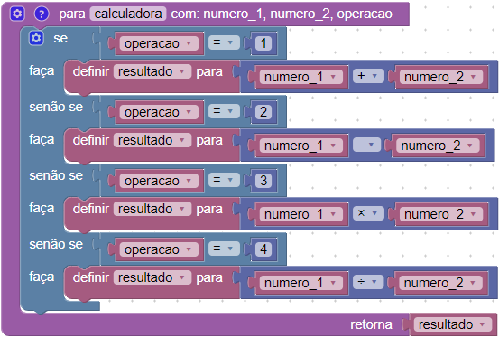

Programa principal:

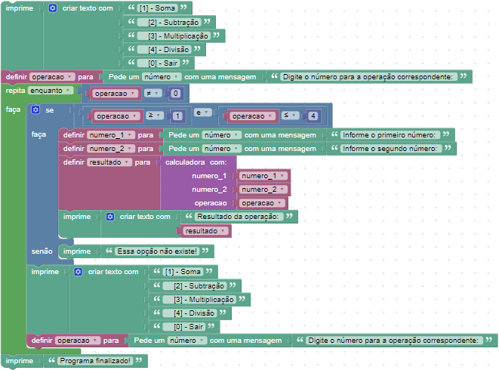

É possível acessar e fazer testes do algoritmo através do link: https://blockly-demo.appspot.com/static/demos/code/index.html?lang=pt-br#xucxfb

